Considere o sistema
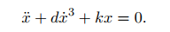

Mostre que
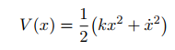

É uma função de Lyapunov. O sistema é:
localmente estável?
localmente assintoticamente estável?
Globalmente assintoticamente estável?

Faça simulações para verificar.

